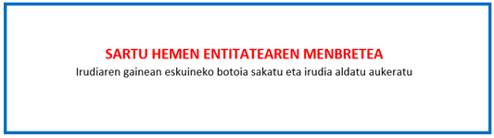

“ENPRESAK SORTU ETA GARATZEKO PROZESUA SUSTATZEKO PROGRAMA”.
2023ko deialdia

KOSTUEN ADIERZPENA

Deklaratzailea |  |  |  |  | NA
Kargua
Entitatea |  |  |  |  | IFZ
Proiektuaren izena

ADIERAZTEN DUT proiektuan gauzatutako eta egotzitako kostuak ondokoak direla:

 | KOSTUA GUZTIRA | PROIEKTUARI EGOTZITAKO KOSTUA | PROIEKTUARI EGOTZITAKO KOSTUA
KANPO PERTSONALA
PRESTAKUNTZA
MAKETA ETA PROTOTIPOAK
BIDAIAK
PROSPEKZIO AZTERLANAK ETA DOKUMENTAZIOA
BESTELAKOAK
GUZTIRA

Lekua eta data

Sinadura eta entitatearen Zigilua

